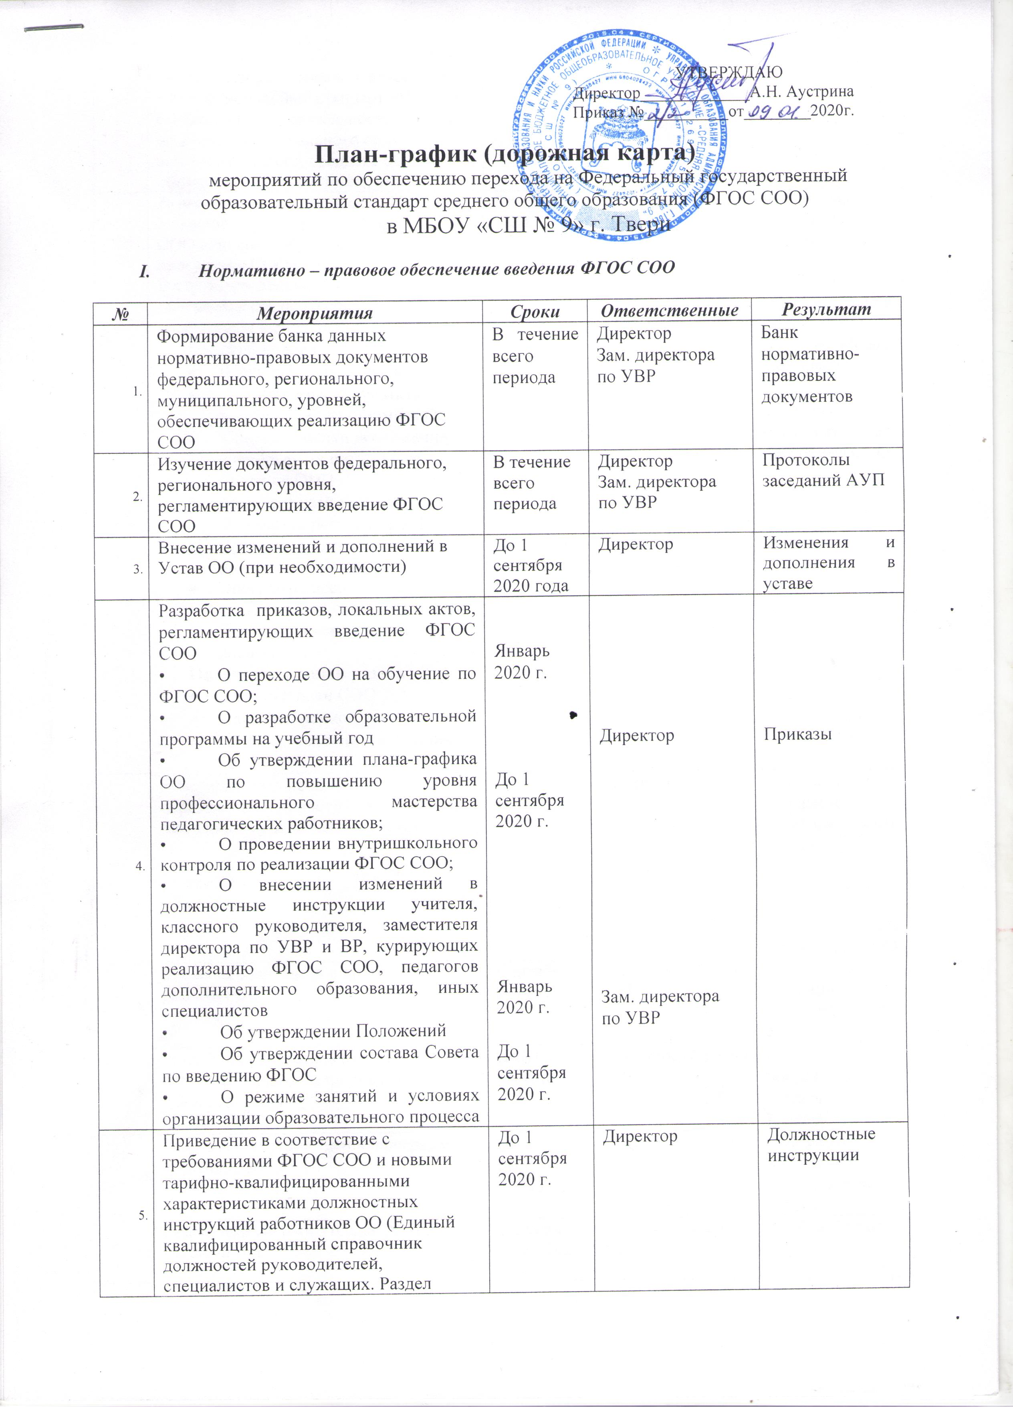
УТВЕРЖДАЮ
Директор_____________А.Н. Аустрина
Приказ № 2/2 от 09.01.2020г.

План-график (дорожная карта)
мероприятий по обеспечению перехода на Федеральный государственный образовательный стандарт среднего общего образования (ФГОС СОО)
в МБОУ «СШ № 9» г. Твери

- Нормативно – правовое обеспечение введения ФГОС СОО

№ | Мероприятия | Сроки | Ответственные | Результат
 | Формирование банка данных нормативно-правовых документов федерального, регионального, муниципального, уровней, обеспечивающих реализацию ФГОС СОО | В течение всего периода | Директор  Зам. директора по УВР | Банк нормативно-правовых документов
 | Изучение документов федерального, регионального уровня, регламентирующих введение ФГОС СОО | В течение всего периода | Директор  Зам. директора по УВР | Протоколы заседаний АУП
 | Внесение изменений и дополнений в Устав ОО (при необходимости) | До 1 сентября 2020 года | Директор | Изменения и дополнения в уставе
 | Разработка приказов, локальных актов, регламентирующих введение ФГОС СОО  • О переходе ОО на обучение по ФГОС СОО;  • О разработке образовательной программы на учебный год  • Об утверждении плана-графика ОО по повышению уровня профессионального мастерства педагогических работников;  • О проведении внутришкольного контроля по реализации ФГОС СОО;  • О внесении изменений в должностные инструкции учителя, классного руководителя, заместителя директора по УВР и ВР, курирующих реализацию ФГОС СОО, педагогов дополнительного образования, иных специалистов  • Об утверждении Положений  • Об утверждении состава Совета по введению ФГОС  • О режиме занятий и условиях организации образовательного процесса | Январь 2020 г.  До 1 сентября 2020 г.  Январь 2020 г.  До 1 сентября 2020 г. | Директор  Зам. директора по УВР | Приказы
 | Приведение в соответствие с требованиями ФГОС СОО и новыми тарифно-квалифицированными характеристиками должностных инструкций работников ОО (Единый квалифицированный справочник должностей руководителей, специалистов и служащих. Раздел «Квалифицированные характеристики должностей работников образования», Профессиональный стандарт «Педагог (педагогическая деятельность в сфере дошкольного, начального общего, основного общего, среднего общего образования) (воспитатель, учитель)» | До 1 сентября 2020 г. | Директор | Должностные инструкции
 | Разработка на основе примерной основной образовательной программы СОО основной образовательной программы СОО ОО  В структуру основной образовательной программы среднего общего образования включены:  Целевой раздел  - Пояснительная записка  - Планируемые результаты освоения обучающимися ООП  - Система оценки достижения планируемых результатов освоения ОПП  Содержательный раздел  - Программа развития УУД  - Программы отдельных учебных предметов, курсов  - Программа воспитания и социализации обучающихся  - Программа коррекционной работы  Организационный раздел  - Учебный план СОО  - План внеурочной деятельности  - Система условий реализации ООП | До 30 мая 2020 г. | Зам. директора по УВР  Зам. директора по ВР | Протоколы заседаний рабочих групп по разработке основной образовательной программы среднего общего образования;  основная образовательная программа СОО
 | Утверждение основной образовательной программы СОО на заседании педагогического совета | До 1 сентября 2020 г. | Директор | Протокол заседания педагогического совета.  Приказ об утверждении основной образовательной программы СОО
 | Внесение изменений в программу развития ОО | Сентябрь 2020 г. | Зам. директора по УВР | Протоколы заседания Методического совета
 | Разработка и утверждение рабочих программ педагогов по предметам учебного плана. | До 31 августа 2020 г. | Зам. директора по УВР | Рабочие программы педагога  Приказ
 | Разработка и утверждение программ элективных курсов | До 31 августа 2020 г. | Зам. директора по УВР | Программы по внеурочной деятельности  Приказ
 | Разработка учебного плана ОО на учебный год | До конца июня 2020 г. | Зам. директора по УВР | Учебный план
 | Утверждение списка УМК и перечня программ СОО | Май – август 2020 г. | Зам. директора по УВР | Приказ  Список  Перечень
 | Приказ об утверждении модели договора между ОО и родителями | До 1 сентября 2020 г. | Директор | Договор  Приказ
 | Внесение изменений в «Положение о системе оценок, формах и порядке проведения промежуточной аттестации» в части введения комплексного подхода к оценке результатов образования: предметных, метапредметных, личностных. | До 1 ноября 2020 г. | Зам. директора по УВР | Протоколы заседаний органов, на которых рассматривались вопросы внесения изменений в «Положение о системе оценок, формах и порядке проведения промежуточной аттестации», приказ о внесении изменений в Положение, Положение с указанием изменений и дополнений.

- Организационное обеспечение введения ФГОС СОО

№ | Мероприятия | Сроки | Ответственные | Результат
 | Разработка, утверждение плана – графика. Приказ «Об утверждении плана – графика работы школы по подготовке к переходу на ФГОС СОО» | октябрь 2019 г. | Директор  Зам. директора по УВР | План – график  Приказ
 | Создание рабочей группы по введению ФГОС СОО. | октябрь 2019 г. | Директор | Приказ  Положение о рабочей группе
 | Формирование банка нормативно-правовых документов федерального, регионального, муниципального, школьного уровней. | До мая 2020 г. | Зам. директора по УВР | Перечень документов, включенных в банк.  Адрес страницы школьного сайта, на котором размещены документы.
 | Организация работы по разработке основной образовательной программы среднего общего образования | январь – май 2020 г. | Зам. директора по УВР | основная образовательная программа СОО
 | Анализ имеющихся в ОО условий и ресурсного обеспечения реализации образовательных программ СОО в соответствии с требованиями ФГОС | октябрь-декабрь 2019 г. | Директор  Зам. директора по УВР | Оценка условий ОО с учётом требований ФГОС
 | Анализ соответствия материально-технической базы реализации ООП СОО действующим санитарным и противопожарным нормам, нормам охраны труда работников образовательного учреждения | январь – май 2020 г. | Директор  Зам. директора по УВР, АХР | Приведение в соответствие материально-технической базы реализации ООП СОО с требованиями ФГОС
 | Комплектование библиотеки УМК по всем предметам учебного плана в соответствии с Федеральным перечнем | До 1 сентября 2020 г. | Библиотекарь (педагог-библиотекарь) | Наличие утвержденного и обоснованного списка учебников для реализации ФГОС СОО  Формирование заявки на обеспечение ОО учебниками в соответствии с федеральным перечнем
 | Разработка и реализация системы мониторинга образовательных потребностей, обучающихся и родителей (законных представителей) для проектирования учебного плана в части, формируемой участниками образовательных отношений, и внеурочной деятельности | Январь-март 2020 г. | Зам. директора по УВР | Анкеты  Аналитическая справка
 | Обеспечение координации взаимодействия участников образовательных отношений по организации введения ФГОС СОО | В течение всего периода | Директор  Зам. директора по УВР | Протоколы заседания
 | Разработка и реализация моделей взаимодействия ОО и учреждений дополнительного образования детей, учреждений культуры и спорта, высших учебных заведений, учреждений культуры обеспечивающих, организацию внеурочной деятельности | Январь – июль 2020 | Директор  Зам. директора по УВР | Пакет документов по сетевому взаимодействию  Приказы
 | Привлечение органов государственно-общественного управления ОО к проектированию основной образовательной программы среднего общего образования | По согласованию | Директор  Зам. директора по УВР | Протоколы заседания

- Методическое обеспечение введения ФГОС СОО

№ | Мероприятия | Сроки | Ответственные | Результат
 | Разработка плана методической работы, обеспечивающей сопровождение введения ФГОС СОО | До 1 марта 2020 г. | Зам. директора по УВР | План методической работы  Приказ об утверждении плана методической работы
 | Корректировка плана научно-методических семинаров (внутришкольного повышения квалификации) с ориентацией на проблемы введения ФГОС СОО | В течение всего периода | Зам. директора по УВР | План научно-методических  семинаров
 | Изучение нормативных документов ФГОС СОО педагогическим коллективом | В течение всего периода | Зам. директора по УВР
 | Обеспечение консультационной методической поддержки учителей средней школы по вопросам реализации ООП СОО | В течение всего периода | Зам. директора по УВР
 | Организация работы по психолого-педагогическому обеспечению введения ФГОС среднего общего образования | В течение всего периода | Зам. директора по УВР | Обеспечение психолого-педагогического сопровождения
 | Разработка и апробирование модели урока на основе проектно-исследовательского метода в соответствии с требованиями ФГОС | В течение всего периода | Зам. директора по УВР | Методические материалы
 | Разработка, экспертиза, апробирование системы оценивания проектно-исследовательской компетентности обучающихся | В течение всего периода | Зам. директора по УВР | Положительная экспертная оценка методических материалов
 | Формирование папки методических материалов по теме ФГОС СОО | В течение всего периода | Зам. директора по УВР | Папка методических материалов
 | Формирование плана ВШК согласно требованиям ФГОС | До 20 сентября 2020 г. | Зам. директора по УВР | Контроль соответствия запланированному результату

- Кадровое обеспечение введения ФГОС СОО

№ | Мероприятия | Сроки | Ответственные | Результат
 | Анализ кадрового обеспечения введения и реализации ФГОС СОО | октябрь 2019 г. | Директор
 | Диагностика образовательных потребностей и профессиональных затруднений работников ОО | В течение всего периода | Зам. директора по УВР | Поэтапная подготовка педагогических и управленческих кадров к введению ФГОС СОО
 | Создание (корректировка) плана - графика повышения квалификации педагогических и руководящих работников ОО в связи с введением ФГОС СОО | В течение всего периода | Директор  Зам. директора по УВР | План курсовой подготовки  Охват курсовой подготовкой 100%
 | Кадровое обеспечения введения ФГОС СОО, распределение нагрузки учителей на учебный год | Май-июнь 2020 г. | Директор | Предварительное распределение нагрузки

- Информационное обеспечение введения ФГОС СОО

№ | Мероприятия | Сроки | Ответственные | Результат
 | Использование информационных материалов федеральных, региональных и муниципальных сайтов по внедрению ФГОС СОО | В течение всего периода | Зам. директора по УВР | Информационные материалы
 | Размещение на сайте ОО информационных материалов о реализации ФГОС СОО | В течение всего периода | Зам. директора по УВР | Адрес страницы школьного сайта
 | Широкое информирование родительской общественности о введении ФГОС СОО и порядке перехода на них | Ежеквартально | Зам. директора по УВР | Информирование 100% родителей (законных представителей)
 | Изучение мнения родителей по вопросам введения ФГОС, в том числе организации профильного обучения с учетом возможностей ОО. Проведение анкетирования, родительских собраний. | ноябрь 2019 - февраль 2020 г. | Зам. директора по УВР | Протоколы собраний  Анкеты  Аналитическая справка
 | Размещение информации о ходе работ по обеспечению готовности к реализации ФГОС СОО на сайте школы | В течение всего периода | Зам. директора по УВР | Информация
 | Включение в структуру публичного доклада ОО раздела, содержащего информацию о ходе введения ФГОС СОО | Август 2020 г. | Директор | Раздел публичного доклада

- Материально – техническое обеспечение введения ФГОС СОО

№ | Мероприятия | Сроки | Ответственные | Результат
 | Анализ материально- технического обеспечения введения и реализации ФГОС СОО | октябрь – ноябрь 2019 г. | Директор  Зам. директора по УВР, завхоз | Оценка ОО с учетом требований ФГОС
 | Составление плана мероприятий по приведению оборудования учебных помещений в соответствие требованиям к минимальной оснащенности учебного процесса | ноябрь-декабрь 2019 г. | Директор  Зам. директора по УВР, завхоз | План оснащения кабинетов
 | Обеспечение соответствия санитарно-гигиенических условий ОО требованиям ФГОС СОО | В течение всего периода | Директор
 | Обеспечение соответствия условий реализации ФГОС СОП противопожарным нормам, нормам охраны труда работников ОО | В течение всего периода | Директор
 | Обеспечение соответствия информационно-образовательной среды ОО требованиям ФГОС СОО | В течение всего периода | Директор
 | Обеспечение укомплектованности библиотечно-информационного центра печатными и электронными образовательными ресурсами в соответствии с требованиям ФГОС СОО | В течение всего периода | Директор
 | Наличие доступа ОО к электронным образовательным ресурсам (ЭОР), размещенным в федеральных, региональных и иных базах данных | В течение всего периода | Директор
 | Обеспечение контролируемого доступа участников образовательного процесса к информационным образовательным ресурсам в сети Интернет | В течение всего периода | Директор
 | Составление плана перспективного укрепления материально-технической базы ОО | Апрель 2020 г. | Директор | Перспективный план

VII. Финансово – экономическое обеспечение введения ФГОС СОО

№ | Мероприятия | Сроки | Ответственные | Результат
 | Определение объема расходов, необходимых для реализации ООП и достижения планируемых результатов | Декабрь 2019 г. | Директор | Проект бюджета  на 2020 год  с учетом финансовых затрат на подготовку и переход на ФГОС СОО
 | Корректировка локальных актов, регламентирующих установление заработной платы работников лицея, в том числе стимулирующих надбавок и доплат, порядка и размеров премирования | По мере необходимости | Директор | Локальные акты
 | Заключение дополнительных соглашений к трудовому договору с педагогическими работниками | Август 2020 г. | Директор

